**

*Guía para la oración* | *DICIEMBRE 2022*



INTERCEDE

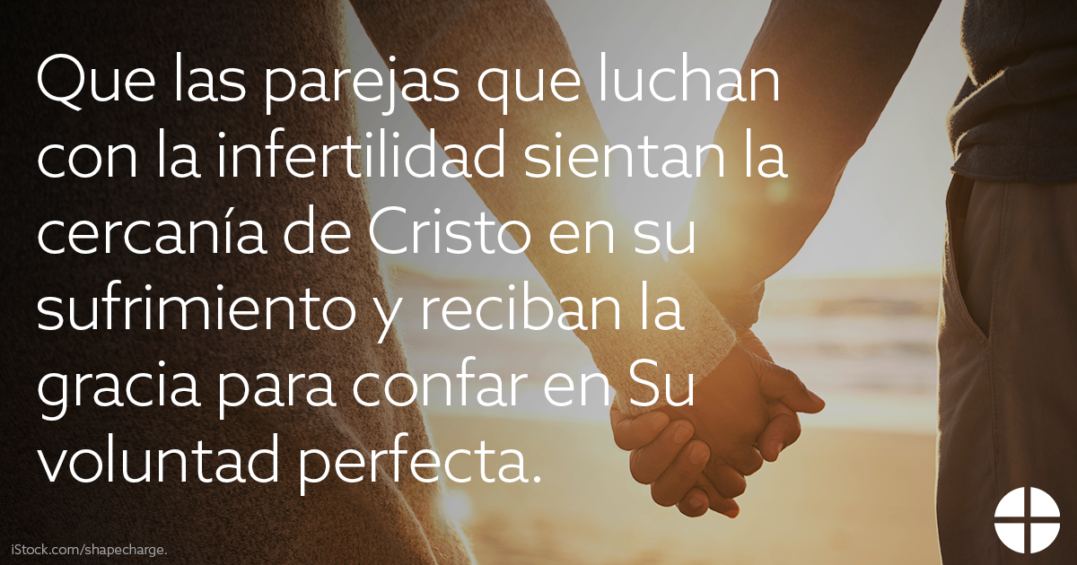

REZA

*Padre nuestro, 3 Ave Marías, Gloria*

REFLEXIONA

A menudo asumimos que la paternidad o la maternidad se logran fácilmente después de la boda, pero para muchas parejas casadas no es así. En algunas, la alegría de la concepción nunca llega. Otras sufren repetidos abortos espontáneos. Otras parejas sufren de infertilidad secundaria: después de tener uno o más hijos, son pueden tener otro. La infertilidad puede ser una gran cruz para aquellas parejas que desean un hijo, y su sufrimiento puede ser abrumador. Las publicaciones en redes sociales de embarazos, los anuncios de un bebé o ir a un "baby shower" puede intensificar el sentimiento de soledad al anhelar tener un hijo. La búsqueda de tratamientos médicos éticos con la esperanza de concebir puede ser física y emocionalmente agobiante y aumentar los sentimientos de aislamiento. Sin embargo, se estima que una de cada seis parejas enfrentará infertilidad, es decir que tú o alguien que conoces probablemente esté cargando esta cruz, a menudo en silencio y sin apoyo.

Todos podemos hallar esperanza en la verdad de que Dios no nos abandona en nuestro sufrimiento, incluso cuando no comprendemos Su voluntad. La

Iglesia desea caminar con todos los que soportan la carga de la infertilidad. El papa san Juan Pablo II afirmó claramente que quienes no pueden tener hijos “no son menos amados por Dios; su amor recíproco es completo y fructífero cuando está abierto a los demás”. Es importante que todas las parejas que experimentan infertilidad, y quienes desean brindarles apoyo, sepan que su amor aún es *fructífero* y su vida conyugal está llena de sentido. Rezamos para que las parejas que luchan con la infertilidad sientan la cercanía de Cristo de manera especial y confíen en Su voluntad perfecta para su matrimonio y familia. Que nos esmeremos para ser canales de misericordia para todos los que cargan la cruz de la infertilidad por medio de nuestro conocimiento, sensibilidad y apoyo.  *La reflexión fue adaptada a partir de “Siete consideraciones al afrontar la infertilidad” (*[*es.respectlife.org/navigating-infertility*](https://es.respectlife.org/navigating-infertility)*).*

ACTÚA *(elige una)*

* Reza la Coronilla de la Divina Misericordia ([bit.ly/la-coronilla](https://bit.ly/la-coronilla)) por todos los que cargan la cruz de la infertilidad.
* Escoge un día esta semana para abstenerte de golosinas o tu bocadillo favorito como recordatorio para acercarte a Cristo en tiempo de sufrimiento y de confiar en Su plan para nuestra vida.
* Ofrece algún otro sacrificio u oración que quieras realizar por la intención de este mes.

UN PASO MÁS

Aprendan más sobre la lucha contra la infertilidad a través de las vivencias de cuatro parejas católicas y cómo la Iglesia puede responder con sensibilidad y compasión en este podcast *(solo en inglés*): [bit.ly/fruitful-in-infertility](https://bit.ly/fruitful-in-infertility).